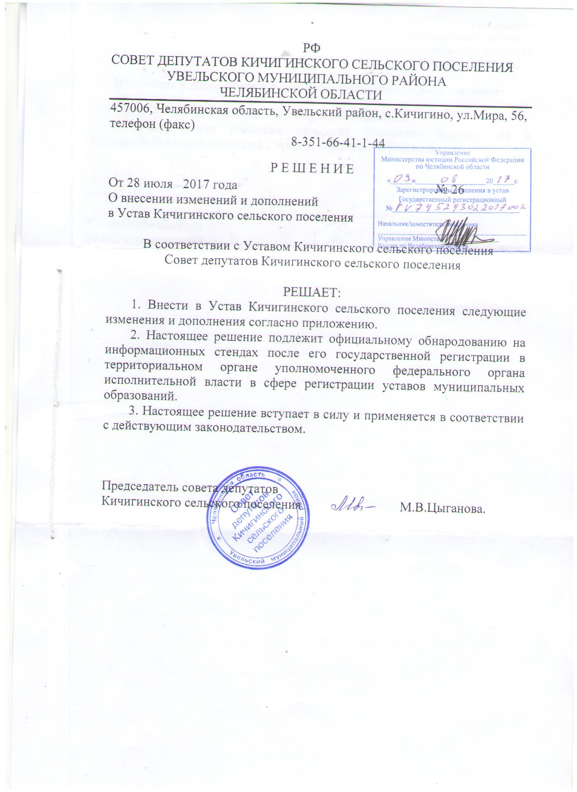

Приложение
к решению Совета депутатов
Кичигинского сельского поселения
№ 26 от 28 июля 2017 г.

Изменения и дополнения в Устав Кичигинского сельского поселения:

1) в статье 31 пункт 3 изложить в следующей редакции:
«3.Избирательная комиссия сельского поселения формируется в количестве 6 членов комиссии с правом решающего голоса.».

Глава Кичигинского
сельского поселения Л.А.Бакланова.

